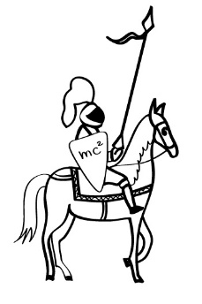 | ТУРНИР ЮНЫХ ФИЗИКОВ | 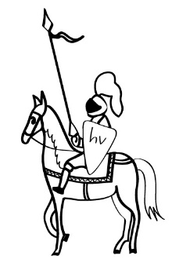
Задачи Крымского турнира юных физиков
5,10,11,12,14 (можно добавить 16)
- Сделай сам
Постройте простой двигатель, работающий благодаря коронному разряду. Исследуйте, как движение ротора зависит от существенных параметров и оптимизируйте установку для достижения максимальной скорости при заданном входном напряжении.
- Аэрозоль
При пропускании струи через малое отверстие может образовываться аэрозоль. Исследуйте и найдите необходимые для этого параметры. Каковы будут свойства этого аэрозоля?
- Пониженный звук
Пусть камертон или другой простой осциллятор вибрирует рядом с листком бумаги со слабым контактом между ними. Частота получающегося звука может оказаться ниже, чем основная частота камертона. Исследуйте это явление
- Воронка и шарик
Лёгкий шарик (например, для пинг-понга), можно удерживать в воронке, продувая через неё воздух. Объясните явление и исследуйте существенные для него параметры
- Заполнение бутылки
Когда вертикальная струя воды входит в бутылку, может возникнуть звук, свойства которого могут меняться по мере заполнения бутылки. Исследуйте, как существенные параметры такой системы, такие как скорость и размеры струи, размер и форма бутылки или температура воды, повлияют на звук
- Ураганные шары
Два стальных шарика, соединённых вместе, можно раскрутить до неожиданно высокой частоты вращения, сначала раскручивая их рукой, а потом подув на них через трубочку, например, соломинку для коктейля. Объясните и исследуйте это явление
- Громкий голос
Горн в виде конуса или рожка можно использовать для улучшения передачи человеческого голоса удалённому слушателю. Исследуйте, как получившийся звук зависит от существенных параметров: формы, размера и материала горна
- Звук бластера
Постукивание по спиралевидной пружине (слинки) может дать звук, похожий на «лазерный выстрел» в научно-фантастических фильмах. Объясните и исследуйте это явление
- Оптика соевого соуса
Пропуская лазерный луч через тонкий слой (около 200 мкм) соевого соуса, можно наблюдать эффект тепловой линзы. Исследуйте это явление
- Подвешенное водяное колесо
Аккуратно поместите лёгкий предмет, такой как пенопластовый диск, рядом с краем водяной струи, бьющей вверх. При определённых условиях подвешенный предмет начнет вращаться. Исследуйте это явление и его устойчивость к внешним возмущениям
- Плоская самоорганизация
Разместите несколько одинаковых твёрдых частиц правильной формы плоским слоем на вибрирующую платформу. В зависимости от числа частиц на единицу площади, они могут образовывать или не образовывать упорядоченную кристалловидную структуру. Изучите это явление
- Волчок-тесламетр
Крутящийся волчок из проводящего, но неферромагнитного материала замедляется, будучи помещённым в магнитное поле. Исследуйте, как это замедление зависит от существенных параметров
- Муаровый узор
Когда систему из близко расположенных непересекающихся линий (с прозрачными промежутками между ними) накладывают на кусок ткани, могут наблюдаться характерные муаровые узоры. Разработайте накладку, которая позволила бы измерить количество нитей в ткани. Определите точность для простых тканей (лён) и исследуйте применимость метода к более сложным тканям (джинса или оксфорд)
- Петлевой маятник
Соедините ниткой два груза, тяжёлый и лёгкий, и перекиньте её через горизонтальный стержень, опустив вниз лёгкий груз и подняв вверх тяжёлый. Отпустите лёгкий груз, и верёвка с ним будет наматываться на стержень, так что тяжёлый груз не упадёт. Исследуйте это явление
- Колыбель Ньютона
Колебания в «колыбели Ньютона» будут постепенно затухать, пока шары не остановятся. Исследуйте скорость затухания в зависимости от существенных параметров, таких как число, материал и расположение шариков
- Тонущие пузыри
Когда ёмкость с жидкостью (например, водой) колеблется вертикально, пузыри в жидкости могут двигаться вниз, а не подниматься. Объясните это явление
- Кобра из палочек
Деревянные палочки эскимо можно соединить в цепочку, зацепляя их друг за друга в так называемую «кобру». Если освободить один конец такой цепи, палочки начнут вылетать из неё, и по цепи пройдёт волновой фронт. Исследуйте это явление

